*«Чудо тесто»*

*Проект*

*Выполнила: Михалкина Дарья*

*Подготовительная группа*

*2020 год.*

*Что можно изготовить из солёного теста.*

*1.Фигурки животных*

*2.Сувениры*

*3.Подделки и аппликации*

*Свойства теста.*

*+*

*Эластичный*

*Мягкий*

*Не жирный*

*Можно раскрасить*

*Развивает моторику рук*

*Можно подсушить в духовке*

*-*

*Боится воды*

*Долго не хранится (портится)*

*Цвета не такие яркие как у пластилина*

*Выводы: Тесто полностью экологичное и безопасное для детей.*

*Дешевый материал для подделок.*

*Фото*

*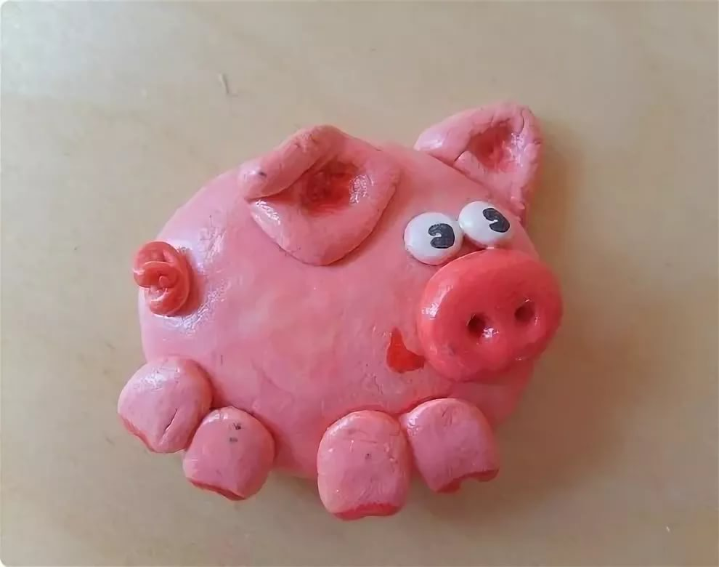*

*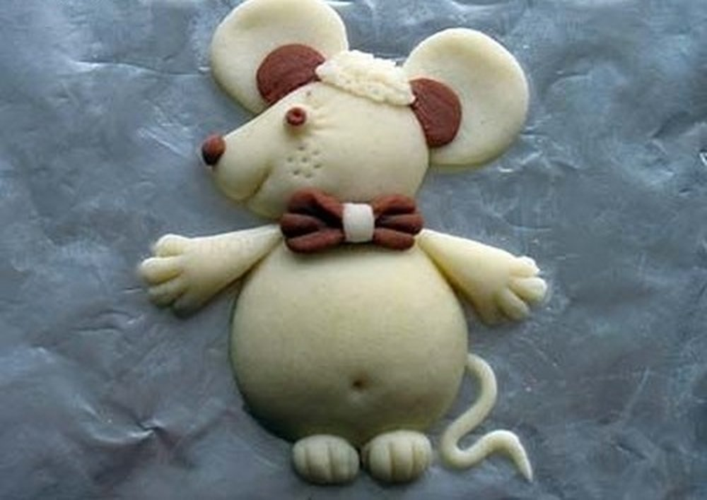*

*Состав соленого теста:*

*Солёное тесто с клеем ПВА*

*200 гр.- муки*

*100 гр.- соли*

*50 гр.- клея ПВА*

*125 мл.- воды*